2018届高三模拟
地理测试
- 选择题
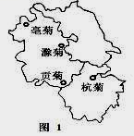
菊花喜凉爽，较耐寒，生长适温18℃～21℃，较耐干，最忌积涝。我国栽培历史已有3000多年，贡菊，杭菊、滁菊、亳菊并称中国四大药用名菊。图1为我国四大名菊主要出产地示意图，据此回答1～2题。
1．我国四大药用名菊出产地集中分布在图示地区的原因可能是
①地处亚热带和暖温带地区，年均温14℃～16℃，热量充足
②地处我国东部季风气候区，降水丰沛，空气湿度大
③分布区地势低平，土壤疏松肥沃
④栽培历史悠久，种植技术成熟
A．①② B．①④ C． ②③ D．③④
2．黄山市把推动优势农产品产业集群发展、带动贫困人口增收脱贫结合起来，目前，黄山贡菊种植总面积已突破6万亩，年产值达6亿元，惠及70多万山区群众，下列做法最有可能促进农民增收的是
①利用基因工程改良菊花品种，增强其观赏性
②实施国家地理标志产品保护，形成品牌效应
③扩大贡菊种植面积，逐步取代其他农产品种植
④完善交通运输网，促进贡菊产品的外运销售
A．①② B．①③ C．②④ D．③④
美国加利福尼亚州约赛米蒂国家公园位于内华达山脉西侧，公园内峡谷、瀑布众多，花岗岩遍布，其中形成于船长峰（海拔约2000米）上的“火瀑布”极为壮观。“火瀑布”是借助夕阳制造的一种光学效应，呈金黄色，就像火焰一般。傍晚时在各种因素齐备时，夕阳的光线才有可能“点燃”这条瀑布，创造魔幻般的色彩。这样的奇观每年只有短短数天，通常发生在二月。到了夏季时节，瀑布就会干涸。图2为火瀑布景观示意图，图3为火瀑布地理位置示意图，结合图文材料回答3～4题。
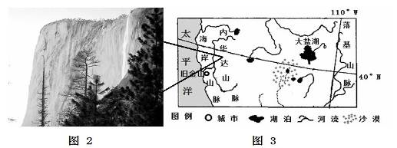

3．据材料和图示推测，有关 “火瀑布”的说法正确的是
A．“火瀑布”在二月每天可见 B．瀑布陡崖朝向西偏北
C．瀑布的主要补给为积雪融水 D．其形成与火山喷发有关
4．若要在日落前形成“火瀑布”，应同时具备的条件是
①日落前，当地天气晴朗无云；②崖顶附近雨水多；③崖顶积雪多；
④当地气温较低，有锋面活动；⑤当地气温较高；
A．①②⑤ B．①③④ C．②③④ D．①③⑤
5．每年夏季瀑布干涸，其主要成因是
A．锋面雨带南移，雨季结束 B．地处风带的背风坡，降水少
C．受副热带高压控制 D．地形封闭，水汽难以到达
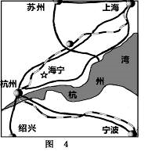
浙江海宁是著名的“中国皮革之都”，是全国重要的皮革生产基地和集散中心，其皮革服装产量、皮革交易量、皮革服装外贸出口供货值均列全国第一。2007年，浙江省在海宁成立皮革研究院，成为该省皮革行业的科技创新服务平台。图4为浙江海宁地理位置示意图。据此回答6～7题。
6．海宁成为是“中国皮革之都”的主要原因是
A．化工基地众多，人造革等皮革原料来源充足
B．地处长三角地区，经济发达，消费市场广阔
C．皮革加工工序复杂，劳动力充足且素质高
D．科技创新能力雄厚，注重制革技术研究
7．浙江省创立皮革行业科技创新服务平台的主要目的是
A．打造知名皮革品牌，扩大市场占有率
B．提升皮革产业技术水平，增强市场竞争力
C．整合全省皮革科技资源，将创新服务辐射到全国皮革行业
D．降低皮革企业生产成本，提高产品生产能力

图5为北半球中纬某学校附近一处山谷的等高线、夏季某日不同时刻25℃等温线图，图中a、b等温线表示当地时间10点、16点气温分布状况，读图回答8～9问题。
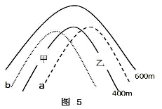

8．导致该地当日25℃等温线不同时刻分布差异的主要原因是
A．坡向 B．纬度 C．海拔 D．气压
9．当日，在相同的天气和地面状况下，图中甲乙两地比较，正确的说法是
A．甲乙两地当日最高温相同 B．上午，甲地的谷风比乙弱
C．下午，乙地山风比甲强 D．甲地气温日较差可能比乙地小
河套灌区位于阴山与黄河之间，是引黄河水灌溉形成的农业区。黄河水经农田灌溉后流入乌梁素海占其入湖水量的79.7%，而湖泊水体的减少主要是乌梁素海泄水闸排入黄河以及水体蒸发等。图6为河套灌区地形图，图7为乌梁素海面积及明水面积变化示意图（明水面积即无水生植物被覆盖的水域），读图回答10～11题。
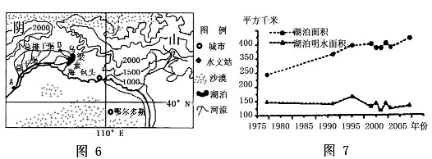
- 关于图6所示阴山地区的地理环境描述正确的是
A．山顶终年积雪
B．山地北侧河流最终可入北冰洋，南侧河流最终可入太平洋
C．北坡受风力侵蚀作用强，南坡受流水侵蚀作用强
D．山地北麓为温带草原带，南麓为温带落叶阔叶林带
11．根据图文资料，关于乌梁素海湖泊面积变化原因可能是
①为减轻凌汛大量蓄水 ②泥沙淤积
③湖泊水体富营养化 ④过量灌溉后过量排放入湖使湖水增多
A．①② B．①③ C．②③ D．③④

- 非选择题

36．阅读图文资料，完成下列要求。（22分）
材料一 大宁河是长江的一级支流，发源于重庆境内的大巴山南麓。西溪河是大宁河的一条主要支流，西溪河修建有三座引水式水电站。引水式水电站促进了当地经济发展，也深刻地改变了当地流域的生态环境。图8为大宁河流域图。有关机构建议在西溪河山区设立珍稀特有鱼类自然保护区，这可以有效的保护当地的鱼类资源。
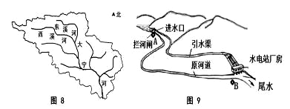

材料二 引水式水电站通常在落差较大的河段，建一条引水渠直接把水从上游引到下游来发电，基本由拦河闸、引水渠和发电厂房等组成，图9为西溪河引水式水电站示意图。
（1）据图文资料，分析引水式水电站修建拦河闸对发电的作用（4分）

（2）评价西溪河引水式水电站建成后对A到B河段流域生态环境的影响。（10分）

（3）为进一步保护西溪河的鱼类资源，除建立自然保护区外还可以采取哪些措施。（8分）
37．阅读以下材料，完成下列各题。（24分）
材料一 哥本哈根面积97km²，人口67.2万，平均海拔30m，在哥本哈根，骑自行车不仅是一种交通手段，更是一种生活态度。据统计，哥本哈根市区有自行车65万辆，自行车道429 km，自行车停放点4.8万个，55％的市民骑车上班，63％的国会议员骑车上班，是名副其实的“自行车之都”。
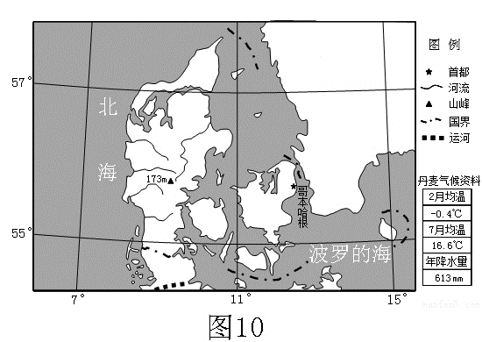
材料二 太平洋生蚝属于广温性贝类，对水温的适应性较强，一般在水温-3～32℃范围内均能生存，主要分布于低潮线至水深20米的浅海区，生蚝营养价值高，味道鲜美，口感嫩滑，有“海洋牛奶”之美称。目前丹麦被太平洋生蚝这一新物种入侵，肆意疯长，对当地生态造成极大破坏。2017年4月24日，丹麦驻华大使馆的微博上发布了一篇文章，“生蚝长满海岸，丹麦人却一点也高兴不起来。来丹麦海岸吃生蚝，约吗？”很快这条微博成为了当日热门，中国网友们纷纷对此表示：“生蚝天敌在中国”，“愿漂洋过海去救灾”。
材料三 图10世界某区域图

（1）结合图文材料分析哥本哈根成为“自行车之都”的原因。（10分）
（2）分析太平洋生蚝在丹麦西海岸大量繁殖的原因？（8分）
（3）面对丹麦生蚝危机，广大网友建议将生蚝出口到中国，你认为此举是否可行？请表明观点并阐述原因。（6分）

42.（10分）【旅游地理】2017年8月8日四川阿坝州九寨沟县发生7.0级地震，九寨沟景区内的诺日朗瀑布等景点受地震影响较大。景区内出现了游客滞留、交通阻塞、栈道被毁等问题，以及潜在的滑坡、泥石流等次生地质灾害。受其影响，九寨沟景区于8月9日起停止接待游客。相关专家结合景区灾情和恢复能力，估测今后九寨沟景区最大旅游接待能力为20000人左右，仅为震前游客规模的一半。图11为九寨沟旅游示意图，图12为九寨沟地震地理位置图，
结合材料请为当地旅游管理部门尽快恢复景区开放提供合理化的建议。
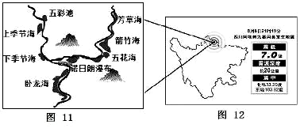

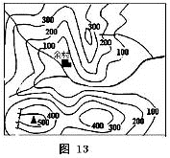
43. （10分）【环境保护】浙江省安吉县余村是“绿水青山就是金山银山”重要思想的诞生地。该地三面环山，竹林广布。20世纪七八十年代开始，余村人开矿采石、建石灰窑、办水泥厂……村集体经济年收入曾高达300多万元。在成为浙江著名富裕村的同时，余村却常年笼罩在烟尘中，小河浑了，竹林黄了，连千百年的银杏树也不结果了，村民们不敢开窗、无处晾衣……余村人痛定思痛，在利益和发展之间作出了抉择，逐步走出一条产业兴、生态美、百姓富的可持续发展之路。图12为余村地区地形图。结合图文材料，推测余村走可持续发展之路可能采取的具体措施。

地理参考答案

【选择题】1-5 B C C D C 6-10 B B A D C 11 C
1.B 图示中的贡杭亳滁菊主要生产地为浙江和安徽，亳州位于淮河以北属于暖温带，其他三地位于淮河以南属于亚热带，主体温度在菊花适宜生长范围内。菊花耐干怕涝，季风区丰富的降水，对菊花生长影响不大。亳滁杭菊主要生产地为地势平坦的平原，但是布局在排水良好的地区，贡菊出产在黄山，山区排水条件好。题干中有菊花栽培历史悠久，对于药用菊花的选育历史也较长。综合选择B较好。
2.C 菊花品种的改良可以借助基因工程，但是药用菊花，主要是增强其药用价值，而非观赏性。实施国家地理标志保护政策，有利于保证地理标志产品的质量和特色，提高当地生产积极性。黄山市优质农产品除了贡菊，还有毛峰、猴魁、松萝、安茶、白茶等众多名茶，不能因为贡菊扩大生产，放弃其他优质农产品的生产。完善交通运输条件，是有利于产品的对外销售。综合比较选择C较好。
3.C 由材料可知，“火瀑布”在二月只有数天可能形成，是一种光学效应，与火山喷发无关，所以A、D错；从“二月可能形成”可推知日落方位在西偏南，所以瀑布陡崖朝向应该是西偏南，B错。由图中位置可知，内华达山脉西侧为地中海气候，二月正值北半球冬季，山下的气温接近0℃，山上则低于0℃，受西风带影响多降雪，夏秋融化完。所以选C。
4.D “火瀑布”是借助夕阳制造的一种光学效应，阳光、水量必须同时具备，而降雨具有不稳定性，且阴雨天气与阳光照射不可能同时存在，即有瀑布但不能出现金黄色“火瀑布”效果，只能天黑前出现晴天加上积雪大量融化才有可能出现“火瀑布”景象，故选D。
5.C 受地中海气候影响，进入夏秋，副热带高压带南移，降水减少，融雪消尽，瀑布因无水源补给而枯竭。
6.B 海宁成为中国皮革之都，主要产品为裘皮、毛皮、服装箱包鞋等生活用革，加工原料既有人造革也有天然皮革。海宁皮革服装产量、皮革交易量、皮革服装外贸出口供货均列全国第一，说明该地皮革市场交易量大，与长三角地区经济发达，市场广阔关系密切。海宁皮革生产贸易，综合来看属于市场导向型的。综合起来选择B更好。
7.B 海宁皮革研究院是浙江省皮革行业科技创新服务平台建设的核心单位，以“整合皮革科技资源 提升产业科技水平”为宗旨，通过整合科技资源，以提升皮革产业技术水平和产业层次，增强海宁皮革的国际竞争力。打造知名品牌，降低生产成本，主要对象是皮革企业，而非研究院。海宁皮革研究院主要为浙江省全省皮革产业提供公共科技创新服务，辐射全国作用不大。综合起来选择B更好。
8.A 根据图中等高线分布信息可知，当地为南北延伸、向南敞开的山谷，且坡度均匀。再结合图中等温线与等高线弯曲大体一致情况，可推知该地温度分布受地形起伏影响大，同时考虑上午、下午太阳光与甲、乙两坡面及朝向的夹角关系、时间先后顺序，进而可知图中25℃等温线a为下午16时的、b为上午10时的，即甲坡上午阳坡下午阴坡，乙坡相反。答案选A。
9.D 在夜晚时，甲乙两坡第二天早晨最低温是接近的，但是上午甲坡先于乙坡接受光热，且温度上升快，乙坡后升温，所以上午甲坡对流强于乙坡，谷风强于乙坡；正午以后，甲坡与阳光的夹角减小，逐渐变为阴坡，气温提前下降，而乙坡正被太阳照射，太阳光线与坡面夹角增大，气温继续上升，可能会形成乙坡最高温高于甲坡、最高温时刻晚于甲坡现象，下午对流乙坡强于甲坡，白天以谷风为主，故答案选D。
10．C 如图所示阴山海拔在2000-2500之间，夏季温度在0度以上，A错；阴山是内外流区域分界线，B错；阴山是季风区与非季风区分界线，南侧是夏季风迎风坡，降水多，坡度大流水侵蚀作用强，北侧冬季风强劲，风力侵蚀作用强，C对；山地南北麓都为温带草原带，D错。
11.C 根据材料可知明水面积在缩小应是农田灌溉后富含营养物质，注入湖泊后使得湖泊水体富营养化，导致水生植被快速生长；乌梁素海面积在扩大应是引黄灌溉后携带的泥沙沉积，水生植被的腐烂堆积，湖泊变浅，水面上升所致，C对；
36 【答案】（1）拦河闸通过拦截河流径流，蓄水形成水库,提高水位增加势能（2分）;可以减小河流水量的季节变化，从而使水电站发电量趋向稳定（2分）。
（2）不利影响：引水式水电站使AB河段流量减少甚至断流（2分）；该河段水生生态环境破坏，河流水生生物被迫迁移，阻碍了鱼类的洄游通道（2分）；该河段地下水位降低，陆生植物生存环境恶化（2分）；该河段河床裸露，破坏了河流原有生态系统的稳定（2分）；
有利影响：通过拦河闸蓄水、引水渠分流，可以减少AB河段的洪涝灾害（2分）。
（3）加强相关的法律法规建设；设立休渔期和禁渔区，适度捕捞；人工培育鱼苗，投入长江；治理污染，改善水质等（每点2分，共8分，其他答案合理亦可给分）
37 【答案】(1)原因：①城区地形平坦，方便骑行；②城区出行距离较短，适合骑行；③自行车的基础设施完善（自行车道长、停车点多）；④公民环保意识强（或国家政策的鼓励）。⑤自行车低碳环保，机动灵活。（每点2分，共10分）
(2)①海岸线漫长，浅海面积广，光热条件较好，利于生蚝生存；②多条河流入海口，泥沙沉积，利于浮游生物生长，饵料丰富；③北大西洋暖流流经，水温适宜，利于越冬；④当地天敌少，人们捕捞少。（每点2分，共8分）
(3)可行。①将丹麦的资源优势转化为经济优势，促进中丹贸易发展。②减缓生蚝对当地生态环境的压力，促进当地生态平衡③增加就业，增加收入④中国消费市场广阔，而丹麦供过于求，两国可优势互补
不可行①丹麦生蚝可能不符合中国人的口味，市场难以打开②距离较远，运输成本高，导致价格较高，市场竞争力弱③生蚝对保鲜要求高，导致保鲜成本高④冲击中国本土海鲜养殖业，不利于中国本土海鲜养殖业的发展
42.【答案】①尽快对景区震后的受损状况方面进行全面的科学评估；②对已破坏的景点结合实际做好相应的修复和保护；③对受损交通道路和游览设施做好加固和修复；④加强景区内地质灾害的预警和防治；⑤对震后出现的新景点做好规划和开发；⑥及时向外界发布景区恢复情况，消除部分游客对景区的安全疑虑。（每点2分，任答5点）

43．【答案】①关闭矿山和污染企业，治理污染，发展沼气等清洁能源；②对原有矿区进行生态修复，恢复地表植被，保护村落生态环境；③合理利用土地资源，因地制宜发展立体农业；④调整生产结构，对茶叶、竹艺等农产品进行深加工，延长产业链；⑤大力发展农家乐、水上漂流、攀岩等乡村旅游项目。（每点2分，其他答题角度言之有理可酌情给分）

